COSTA OESTE - VIP 5
San Francisco - Las Vegas
7 Días / 6 Noches

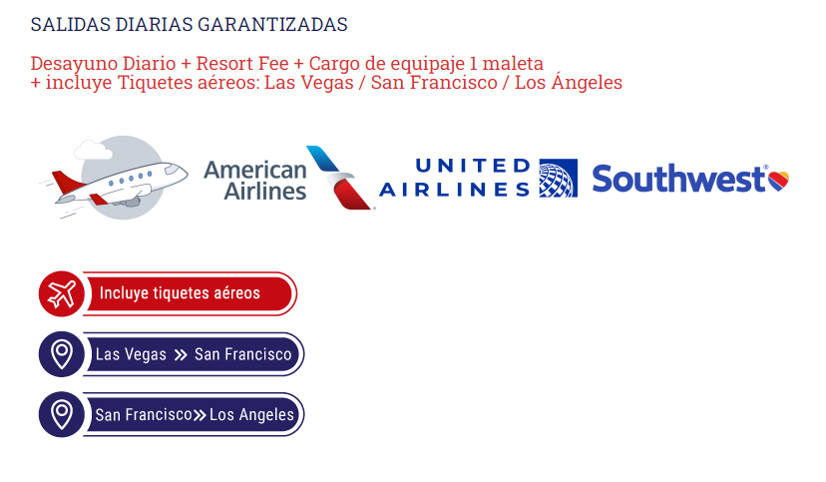
INCLUYE
- Alojamiento SAN FRANCISCO 3 noches
- Alojamiento LAS VEGAS 3 noches
- Desayunos diarios.
- Resort Fee en los Hoteles
- Tiquete Aéreo San Francisco / Las Vegas (1 Maleta de mano + 1 Maleta Bodega)
- City Tour San Francisco HOP ON HOP OFF
- Tour en Ferry alrededor de la Isla Alcatraz. UP GRADE: Visita al interior de la PRISION + USD$1 (Sujeto a disponibilidad)
- Tour Monterey + Carmel + Milla 17
- HELICÓPTERO - City Tour Nocturno en las Vegas
- AVIONETA – Tour Grand Canyon + Represa Hoover + Lago Mead – Las Vegas
- Traslados Aeropuerto/Hotel/Aeropuerto
- Asesoría 24/7

Nota
- Las Habitaciones en nuestra programación son Standard.
- Este programa no es una excursión en grupo, sino en servicios individuales.
- Traslados Aeropuerto /Hotel/Aeropuerto de 21:00 PM a 6:00 AM tienen un cargo de USD$14.
- Algunas actividades requieren desplazamiento a un punto de encuentro.
- Algunos tours finalizan en un punto de interés turístico para seguir disfrutando a su aire con traslado al hotel por cuenta propia.

 | ECONOMICA |  | PRIMERA
ACOMODACION | Temp. baja | Temp. alta | Temp. baja | Temp. alta
DOBLE | $2,464 | $2,712 | $2,684 | $2,932
TRIPLE | $2,137 | $2,302 | $2,357 | $2,522
CUADRUPLE | $1,973 | $2,098 | $2,193 | $2,318
SINGLE | $3,444 | $3,939 | $3,829 | $4,324
CHILD (3-9) | $1,557 | $1,557 | $1,557 | $1,557
Nota: Tarifas por persona en USD

ITINERARIO

Día 1. San Francisco
Llegada a San Francisco, encuentro con el guía y traslado al Hotel. Su excursión se inicia en la clásica ciudad de San Francisco, famosa por su riqueza arquitectónica, de calles empinadas y singular vegetación, con hermosas panorámicas del Océano pacifico, el puente Golden Gate y la Isla Prisión Alcatraz, tiempo libre. Alojamiento.
(*) Para contactar al Guia de manera rápida, Favor conectarse a la red WiFi del Aeropuerto/ Hoteles y Puntos de encuentro.

Día 2. San Francisco: CityTour + Ferry alrededor de la Isla Prisión Alcatraz
UPGRADE: Visita al interior de la PRISION - SUMAR USD$1. Sujeto a disponibilidad.
Desayuno.
¡En la mañana le guiaremos a la parada más cercana del bus HOP ON HOP OFF para iniciar tour por la ciudad, podrá bajar y subir del autobús turístico cuantas veces lo desee! Sitios a visitar: China Town, el Centro Cívico, Golden Gate Bridge, Jardines Japoneses, Union Square, etc. Al finalizar el recorrido en el muelle de embarque podrá abordar el Barco o Ferry que lo llevara en un paseo alrededor de la ISLA PRISION ALCATRAZ, donde estuvieron recluidos Al Capone, Dillinger, etc. Al término de su visita a la prisión, podrá conocer a pie Fisherman’s Wharf y el Embarcadero, disfrutar de sus tiendas, restaurantes de platos variados junto con la especialidad de la ciudad - la comida de mar - y regresar al hotel a la hora deseada por cuenta propia. OPCIONAL: de regreso al hotel, se recomienda hacerlo en un viaje excepcional en CABLE CAR (tranvía). Alojamiento.

Día 3. San Francisco: Tour Monterey + Carmel + Milla 17
Desayuno.
Temprano en la mañana recogida en su hotel u otro punto cercano. Salida a Monterrey pasando por la Península del mismo nombre, la ciudad aún conserva el legado de la colonia, sus construcciones de influencia Franciscana datan del año 1700, fue además la capital militar y eclesiástica de la Alta California. Bordeando la zona costera por la famosa vía Milla 17 y Pebble Beach, Llegada a Carmel, donde fue alcalde el inolvidable actor Clint Eastwood, tiempo libre para compras y visitar las hermosas tiendas de artesanías. Al final de la tarde regreso a San Francisco. Alojamiento. Tour visual no requiere guía en Español. Alojamiento.

Día 4. San Francisco/ Las Vegas Aéreo
Desayuno.
A la hora establecida traslado al aeropuerto para tomar el vuelo rumbo a Las Vegas, una de las ciudades más espectaculares de la Costa Oeste Americana, famosa por su arquitectura de diseño futurista, por sus casinos, shows y por ser una de las ciudades más iluminadas del mundo. Llegada encuentro con el Guía y traslado al hotel. Alojamiento.
(*) Para contactar al Guía de manera rápida, Favor conectarse a la red WiFi del Aeropuerto/ Hoteles y Puntos de encuentro.

Día 5. Las Vegas: CityTour Nocturno en Helicóptero
Desayuno.
Mañana libre para actividades particulares. Al caer la tarde, recogida en el hotel en la puerta asignada (información del punto de encuentro se dará 48 horas antes de iniciar el Tour) traslado al Aeropuerto municipal para tomar el paseo nocturno en HELICOPTERO. Sorprendente experiencia para visualizar la exótica ciudad de Las Vegas, sobrevolamos el Strip Avenida principal rodeada de hoteles, casinos, restaurantes y tiendas famosas. Al término del recorrido, traslado al hotel. Se solicita puntualidad en los horarios y puntos de recogida, los Guías no esperan. Alojamiento.

Día 6. Las Vegas: Tour en Avioneta Grand Canyon + Lago Mead + Represa Hoover
Desayuno.
Imperdible - A la hora acordada, recogida en el hotel (hora y sitio exacto se informará 48 horas antes de la fecha de la actividad). Traslado al aeropuerto local para abordar la AVIONETA que nos llevara al majestuoso GRAND CANYON, una de las 7 maravillas del mundo. Sobrevolaremos la Represa Hoover + el Lago Mead SOUTH RYM. Tour Multilingual. Duración 4 horas, tiempo de vuelo, 70 minutos. Al término de la experiencia regreso al hotel o si lo desea puede seguir explorando el lugar y regresar al hotel por su cuenta. Se solicita puntualidad en los horarios, los Guías no esperan. Alojamiento.

Día 7. Las Vegas / Traslado al aeropuerto
Desayuno.
De acuerdo con su itinerario, traslado al aeropuerto para abordar el vuelo con destino a su lugar de origen.
Feliz regreso a casa, gracias por elegirnos.
CELETOURS

